Day 11 链代码的编码、部署与实例化

# 准备工作

需要按照上一期课程所部署的BCS服务实例marbles

# 编写链代码

https://support.huaweicloud.com/bestpractice-bcs/public_sys-resources/icon-notice.gif 注意：

为了方便本次课程，我们提供了实例的链代码



# 部署链代码

一次点击 产品 > 应用服务 > 区块链服务 进入区块链控制台，然后点击服务管理，进入服务管理页面

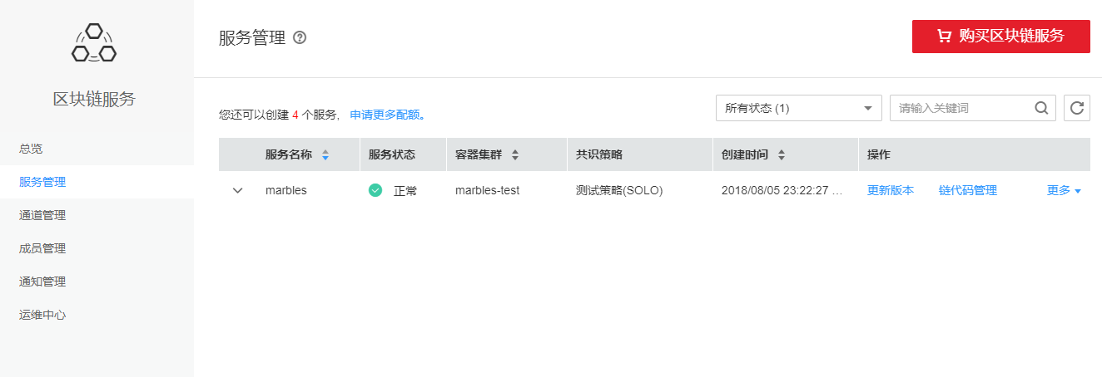

点击marbles项目后侧的链码管理，进入链码管理页面

注：在这里可能会提示私密链接的问题，用户可以点击高级 > 继续前往（后续的版本会解决）

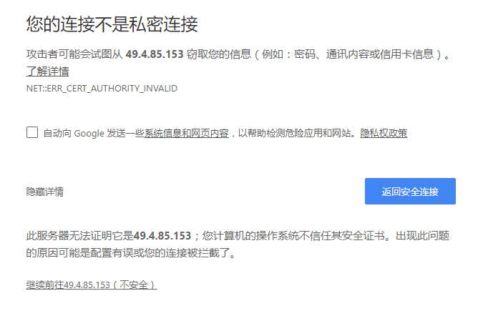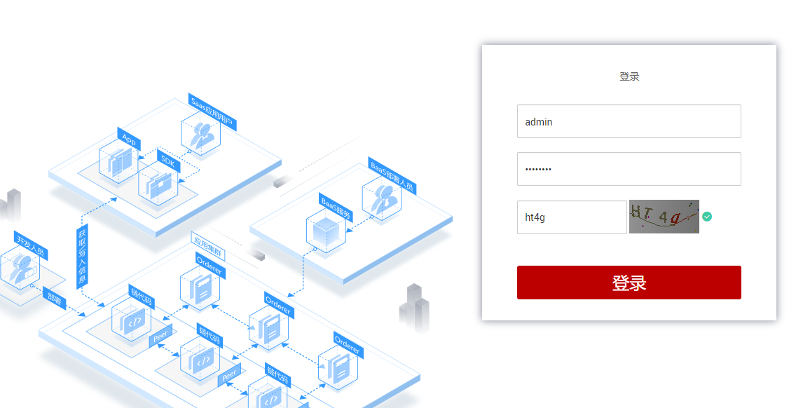

输入创建区块链服务时填写的链码密码Test@123进入链码管理页面

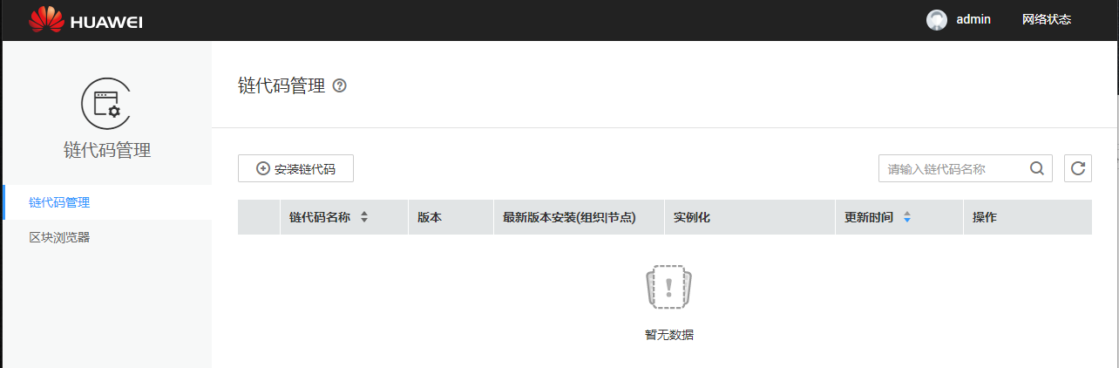

点击“安装链代码”进入链码安装页面，链码名称填写marbles，版本填写1.0，勾选需要安装的组织和节点，我们选择org1-peer，添加链码文件（zip格式），点击确认，提示链码安装成功

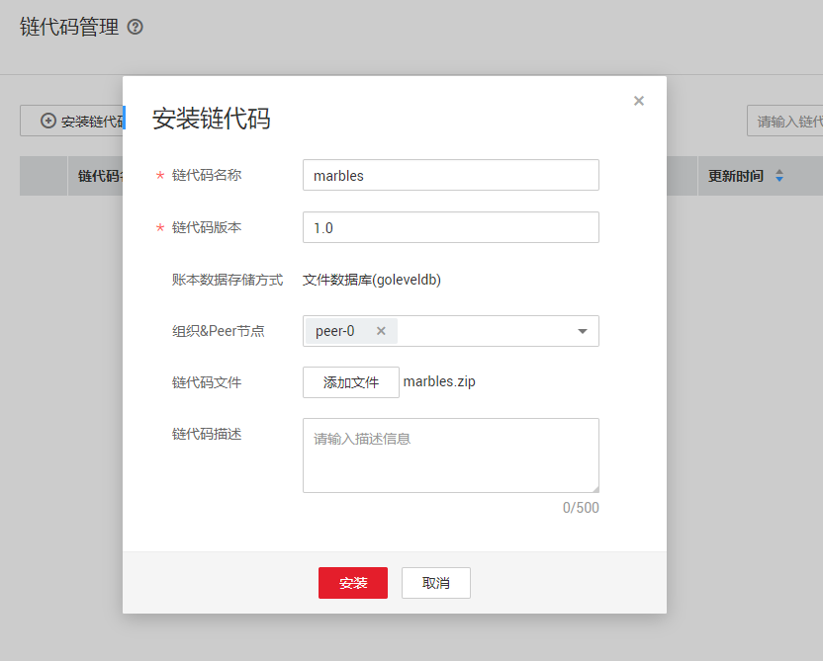

# 实例化链代码

进入链码管理页面，选择marbles链码的实例化按钮

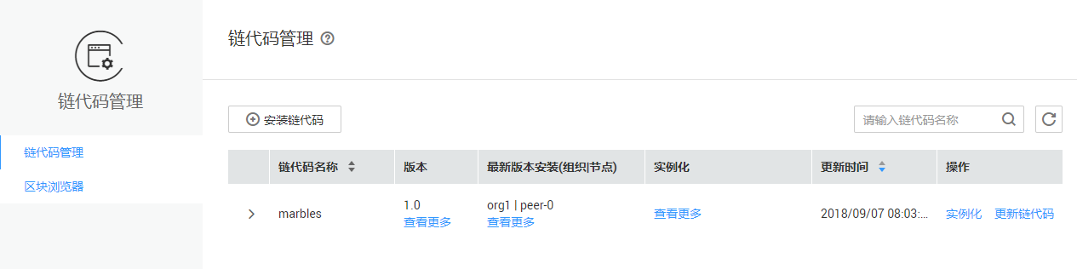

链码函数名称为我们写的init函数；参数是预置的a,200，通道选择c12345，背书策略选择任意一个统一，最后是组织选择org1，点击确认

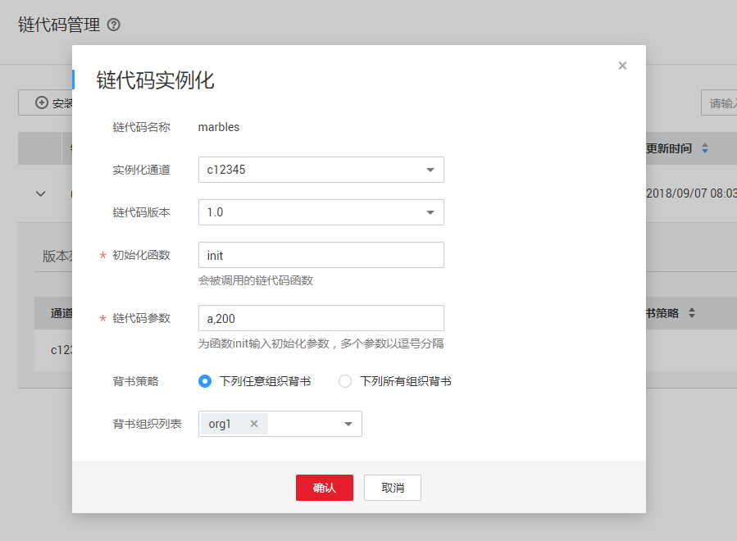

**作业为截图打卡链码实例化成功**

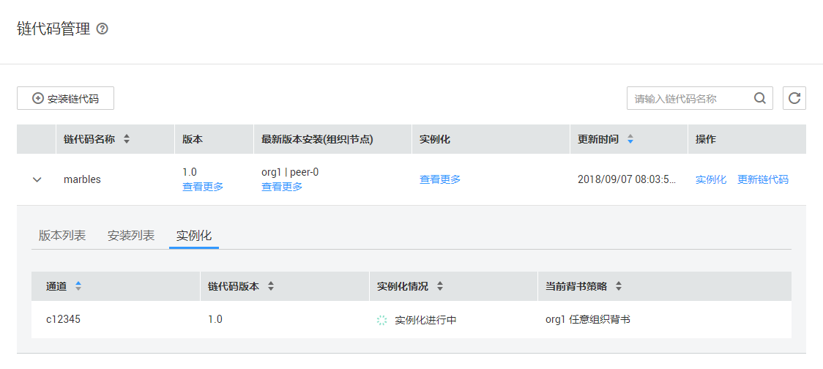

我们进入了实际操作阶段，开始会消耗代金券，代金券原本的设计是可以满足大家后续全部课程。但是防止误操作等造成代金券不够，发布一下临时关闭的方法。保证已经创建的业务下次可以继续使用，但是不会进行计费。因为目前BCS服务处于免费阶段，因此关闭虚机即可。具体关闭虚机方法如下：

在主页面点击右上角的“控制台” 在控制台页面找到 “弹性云服务器”。点击进入后，勾选虚机，并选择关机即可。第二天作业使用的时候，只需要在这个流程点击开机，等待服务启动起来即可。